Atliko: Mantas Damijonaitis IFF-5/4

1. Užduotis:

13 variantas. Rūšiavimas „Insertion sort“, rūšiavimas „Counting sort“, paieškos uždavinys „Maišos lentelės su tiesioginiu adresavimu, kai naudojama tiesinė maišos funkcija“.

2. MyDoubleFileList struktūros realizuotos išorinėje atmintyje struktūrinė diagrama:

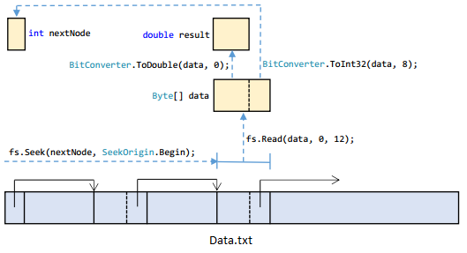

3. „Insertion sort“ rikiavimo algoritmo analizės rezultatai:

Algoritmo išeities kodas su šalia esančiais laiko / kainos įverčiais:

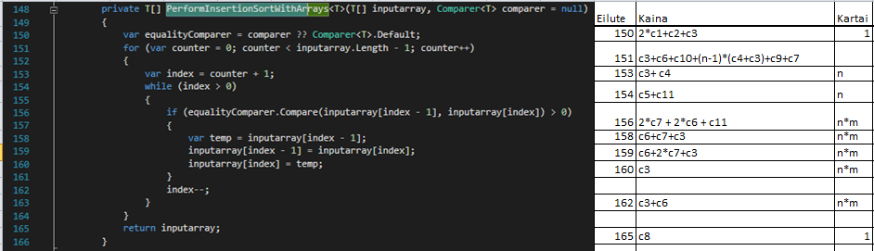

Konstantų paaiškinimai:

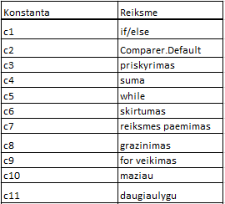

Apskaičiuotas sudėtingumas (nesuprastintas): (2\*c1+c2+c3)+(c3+c6+c10+(n-1)\*(c4+c3)+c9+c7)+n\*((c3+c4)+(c5+c11))+(n\*m)\*((2\*c7+2\*c6+c11)+(c6+c7+c3)+(c6+2\*c7+c3)+(c3)+(c3+c6))+(c8).

Eksperimentinių matavimų rezultatai:

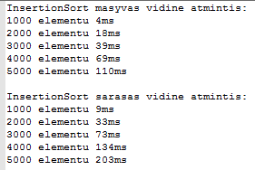

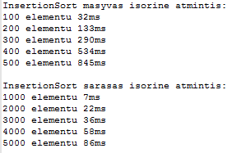

4. „Insertion sort“ rikiavimo algoritmo analizės rezultatai

Algoritmo išeities kodas su šalia esančiais laiko / kainos įverčiais:

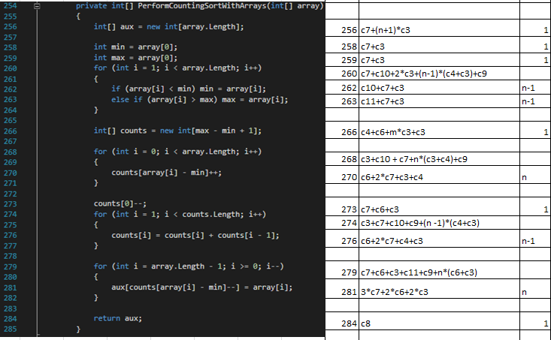

Apskaičiuotas sudėtingumas (nesuprastintas): (2\*c1+c2+c3)+(c3+c6+c10+(n-1)\*(c4+c3)+c9+c7)+n\*((c3+c4)+(c5+c11))+(n\*m)\*((2\*c7+2\*c6+c11)+(c6+c7+c3)+(c6+2\*c7+c3)+(c3)+(c3+c6))+(c8)

Konstantų paaiškinimai:

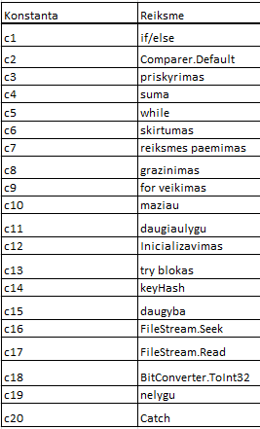

Eksperimentų rezultatai:

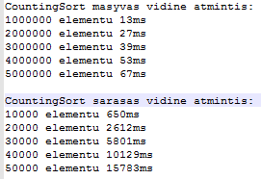

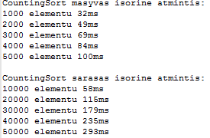

5. Paieškos uždavinys „Maišos lentelės su tiesioginiu adresavimu, kai naudojama tiesinė maišos funkcija“.

Algoritmo išeities kodas su šalia esančiais laiko / kainos įverčiais:

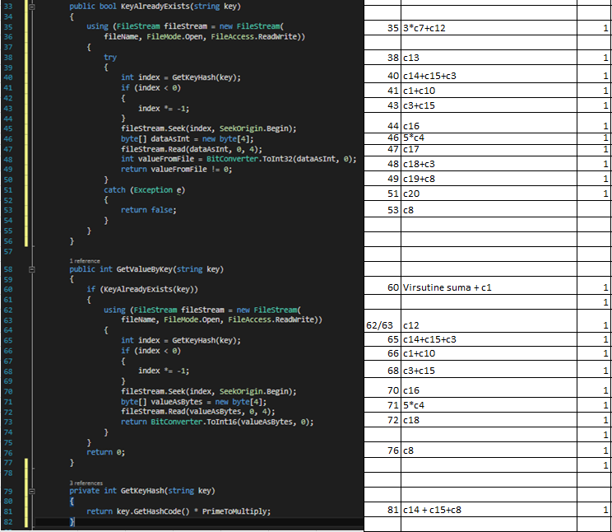

Apskaičiuotas sudėtingumas KE (nesuprastintas): 3\*c7+c12+c13+c14+c15+c3+c1+c10+c3+c15+c16+5\*c4+c17+c18+c3+c19+c8+c20+c8

Suminis apskaičiuotas sudėtingumas: KE+1+c12+c14+c15+c3+c1+c10+c3+c15+c16+5\*c4+c18+c8

Konstantų paaiškinimai:

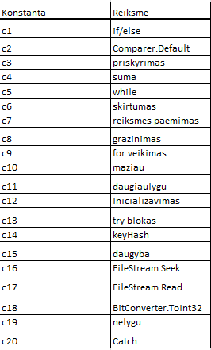

Eksperimentų metu gauti rezultatai:

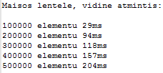

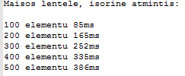

Išvados:

Atlikdamas šį laboratorinį darbą, sužinojau kaip teoriškai skaičiuojami algoritmų sudėtingumai, išmokau tobulinti internete rastus algoritmus darbui su kitokio tipo kolekcijomis, bei savo kurtus algoritmus testuotavau ne tik RAM, bet ir kietojo disko atmintyje.

Priedai:

Programos išeities kodas prisegtas bendrame ZIP faile su ataskaita.